晋江市科创实验小学（灵源校区）平面图
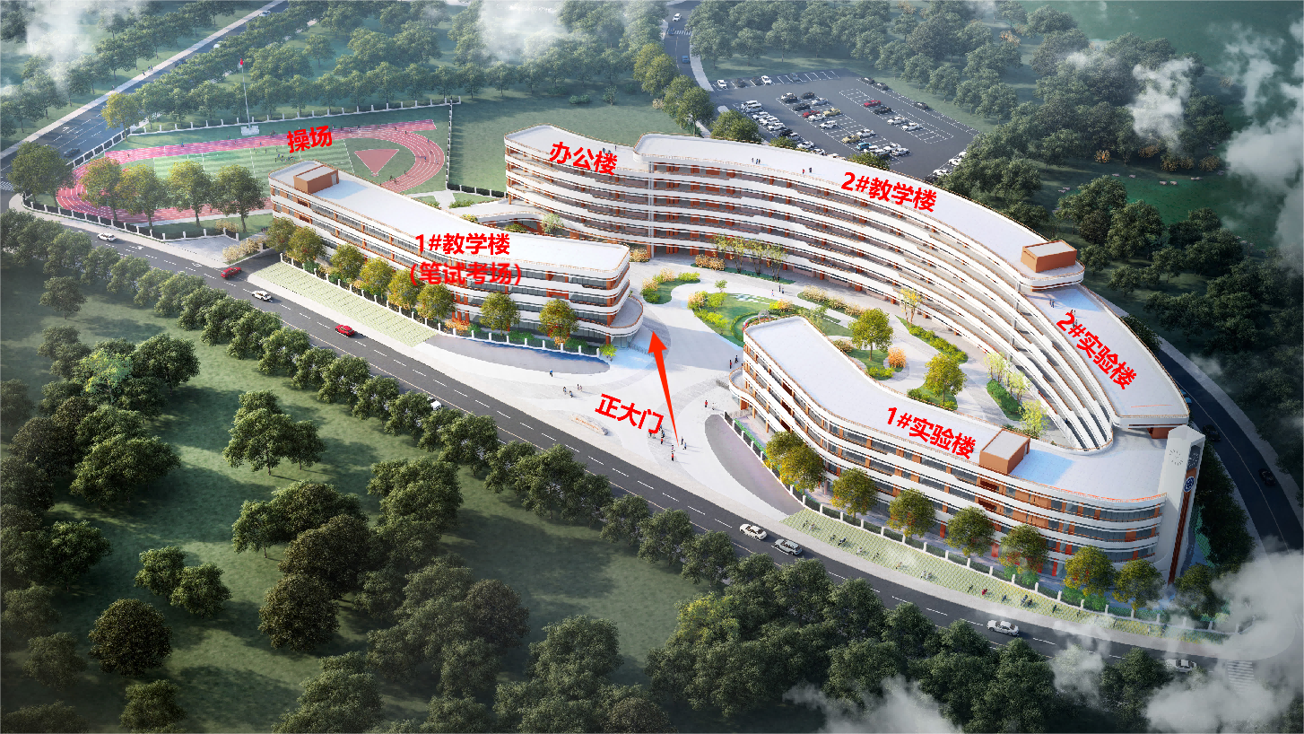
5月9日 科创实验小学（灵源校区）1号教学楼考场分布图（笔试）

四层 | 教师年段室 | 楼  梯  ↑↓ | 401  笔试室15 | 402  笔试室16 | 403  笔试室17 | 404  笔试室18 | 405  笔试室19 | 406  笔试室20 | 407  笔试室21 | 楼  梯  ↑↓ | 厕  所
三层 | 教师年段室 | 楼  梯  ↑↓ | 301  笔试室8 | 302  笔试室9 | 303  笔试室10 | 304  笔试室11 | 305  笔试室12 | 306  笔试室13 | 307  笔试室14 | 楼  梯  ↑↓ | 厕  所
二层 | 教师年段室 | 楼  梯  ↑↓ | 201  笔试室1 | 202  笔试室2 | 203  笔试室3 | 204  笔试室4 | 205  笔试室5 | 206  笔试室6 | 207  笔试室7 | 楼  梯  ↑↓ | 厕  所
一层 | 教师年段室 | 楼  梯  ↑↓ | 101 | 102 | 103 | 104 | 105 | 106 | 107 | 楼  梯  ↑↓ | 厕  所

